Tên:Trần Nhật Duy

MSSV:22699741

Lớp: DHKTPM18ATT

1. Ứng dụng có giao diện mở trên điện thoại

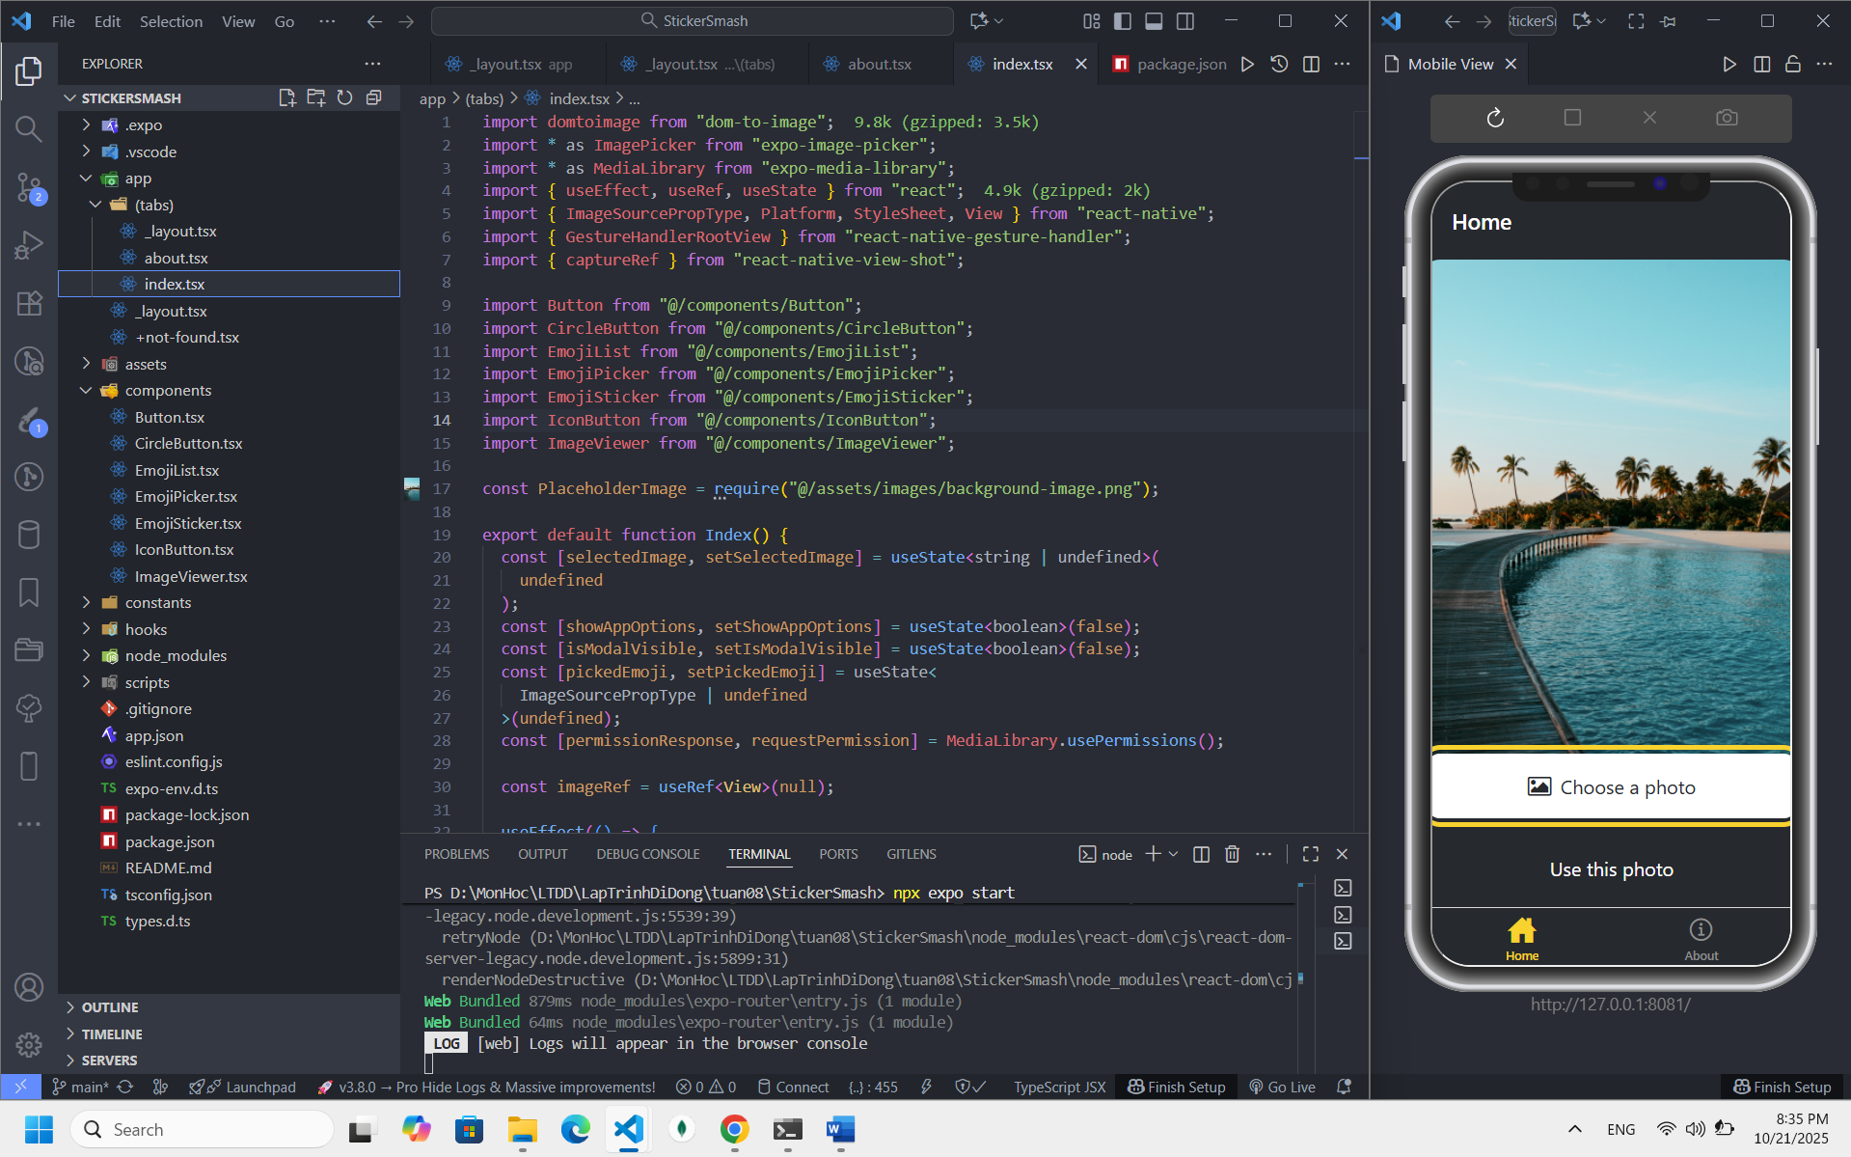

1. Cho phép chỉnh sửa và lưu lại hình ảnh đã sửa

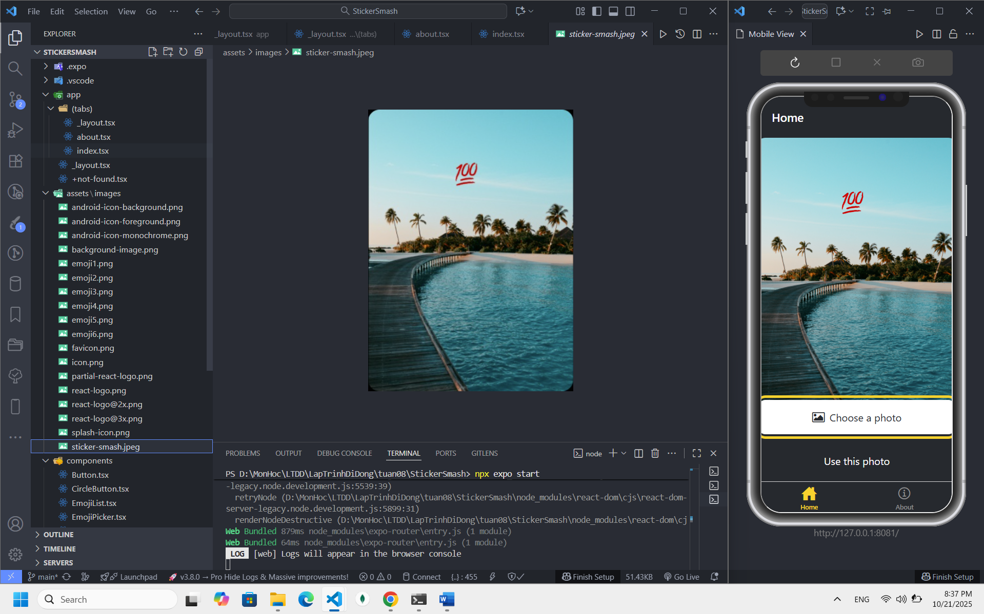

1. Liệt kê danh sách các hình ảnh đã chỉnh sửa

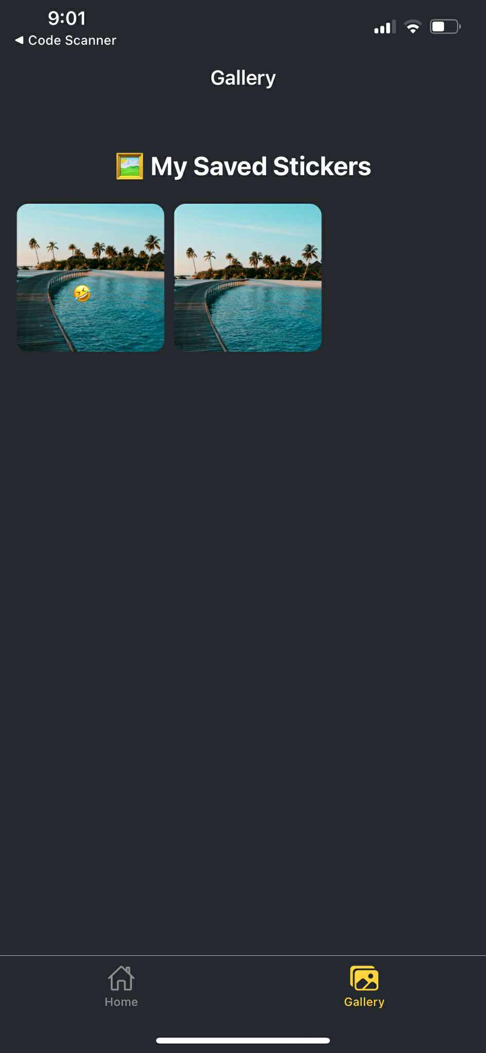

Link Github: <https://github.com/diiisnewbie/LapTrinhDiDong/tree/main/tuan08/StickerSmash>